**使用iRead ebook華藝醫學聯盟電子書的方法**

1. **電子書網站**<https://library.kfsyscc.org/link.asp?formType=airiti&CtUnit=319>

也可進入圖書館入口網連結使用

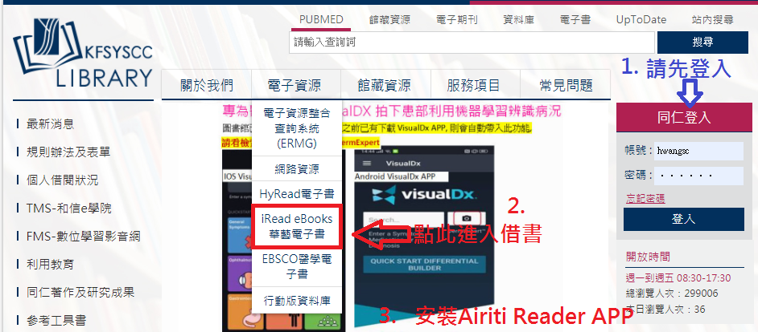

1. **帳密與醫院email帳密同步**

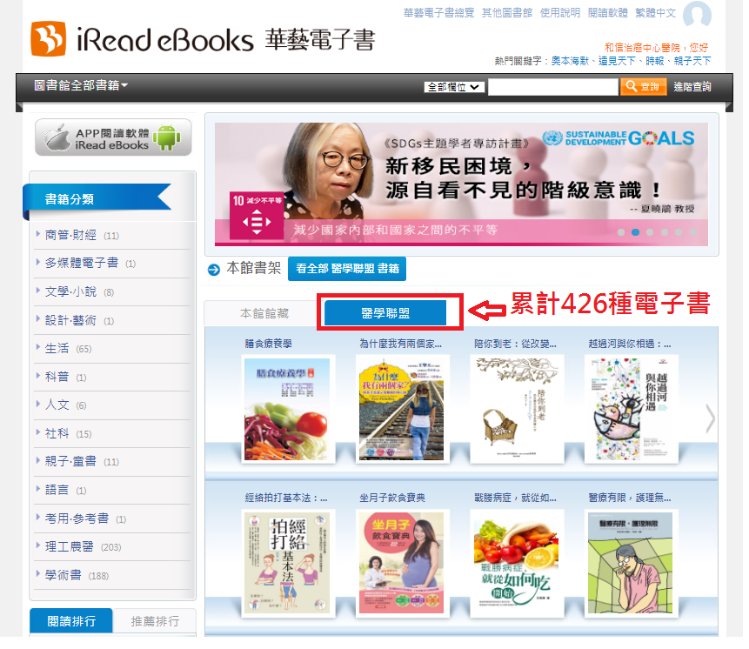

1. 挑選好要借閱的圖書可線上看或點選借書
2. 線上看需下載PC版閱讀軟體：<https://www.airitibooks.com/Other/Newbie?NewbieType=2>
3. 可先下載APP，利用行動載具離線瀏覽 (若您曾經下載，APP需更新版本)

<https://www.airitibooks.com/Other/Newbie?NewbieType=2>

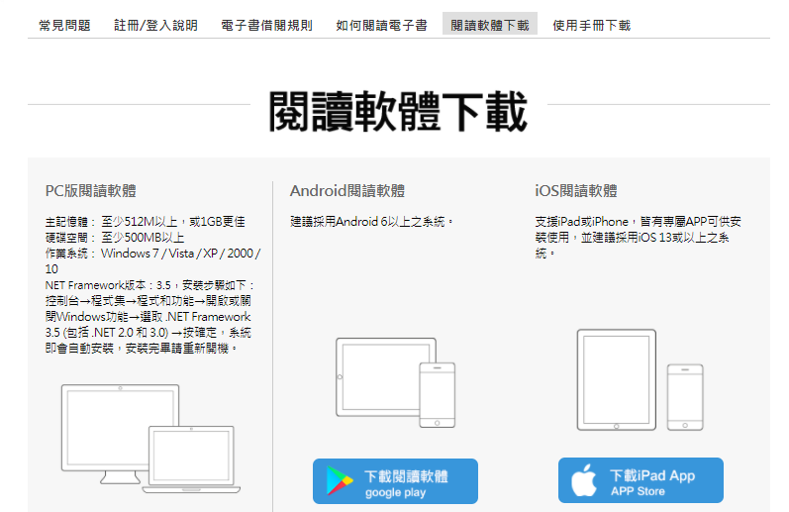

1. 開啟APP, 選擇**圖書館帳號**，輸入和信，點選和信治癌中心醫院🡪確定🡪再輸入圖書館帳號及密碼(與醫院的email帳密同步) 進到我的書櫃🡪點選右上方匯入的icon即可開始使用.
2. 醫學聯盟電子書借閱規定：

和信治癌中心醫院館藏量： 426 本

本館館藏借閱規則：可借閱本數 5 本

可預約本數 10 本

本館計次借閱規則：每月可借閱本數 無限本